**Быстрая настройка роутера D-Link DIR615A Интернет+IPTV**

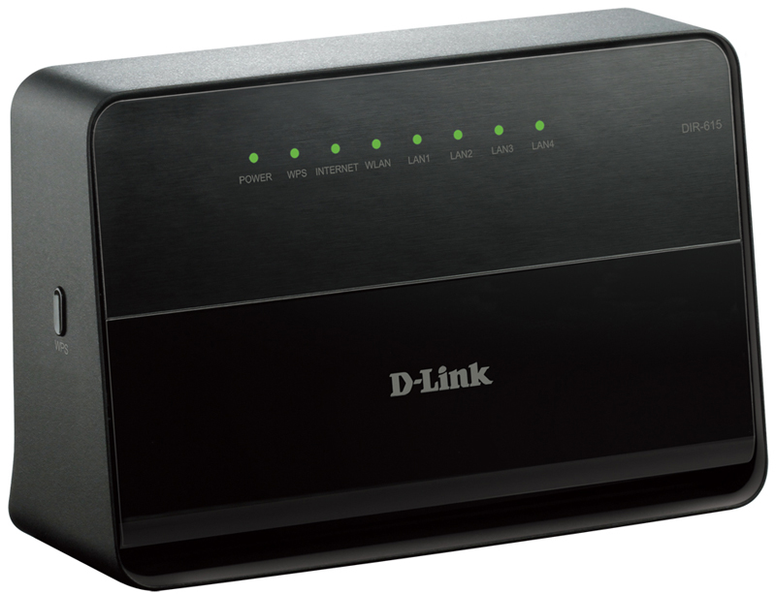

Подключите роутер к линии (желтый порт INTERNET), затем подключите к нему нужные устройства.

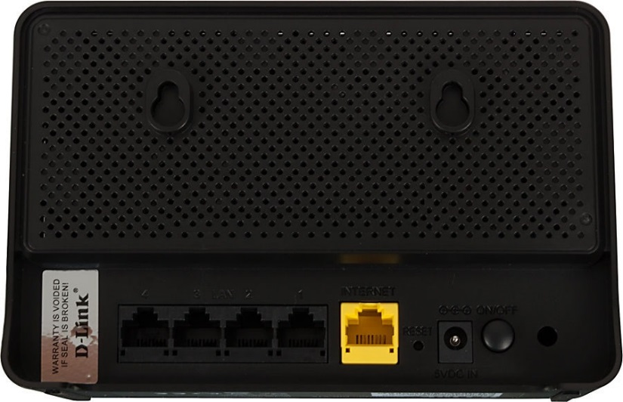

Отройте веб-браузер, в адресной строке введите **192.168.0.1**, затем перейдите по данному адресу. Вас встретит стартовое меню роутера, где нужно нажать кнопку **Начать**.

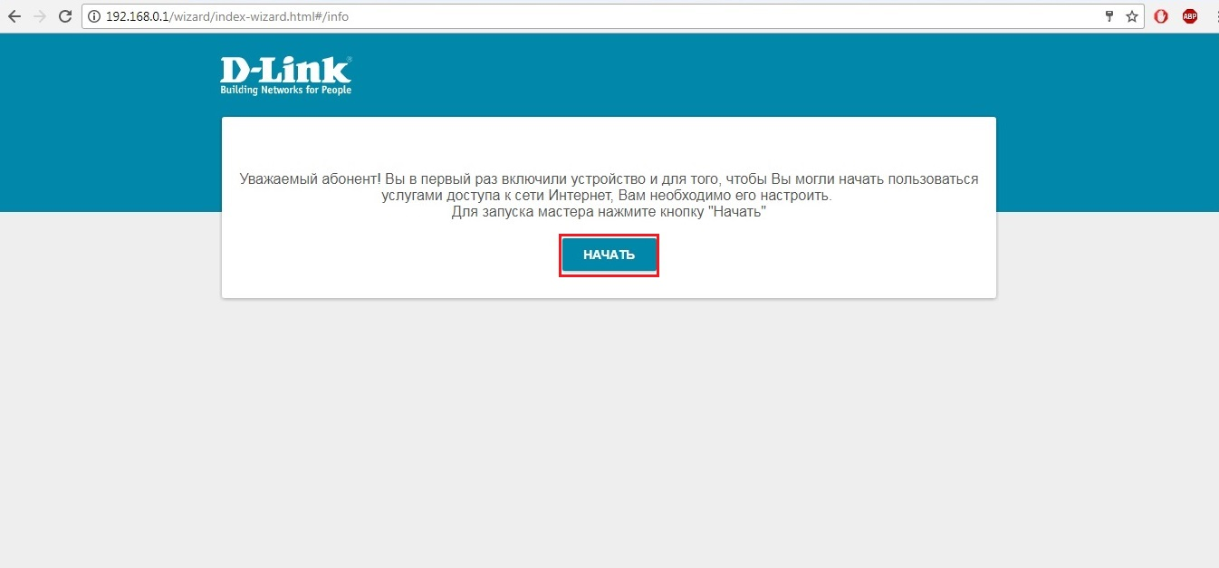

На вопрос о языке, нажимаем кнопку **Да**

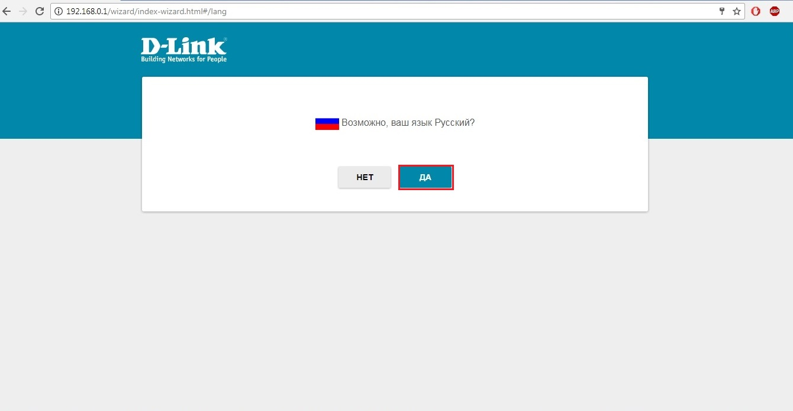

Нажмите кнопку **Продолжить.**

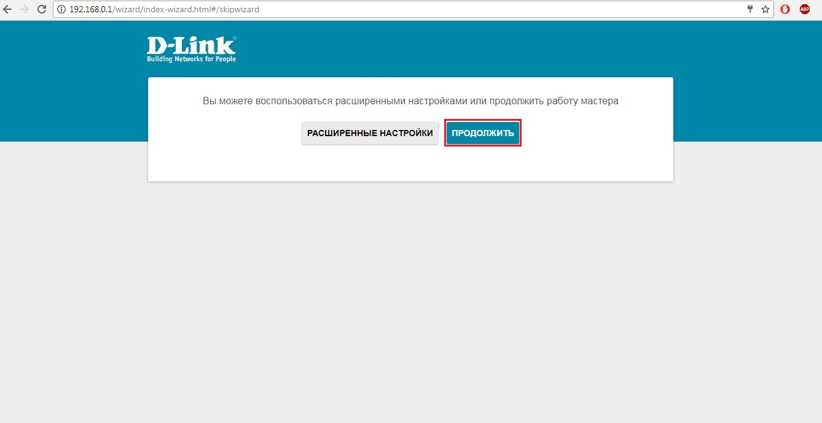

В поле **Способ подключения** выберите **Проводное подключение**,

в поле **Режим работы** выберите **Маршрутизатор**, затем нажмите кнопку **Далее**

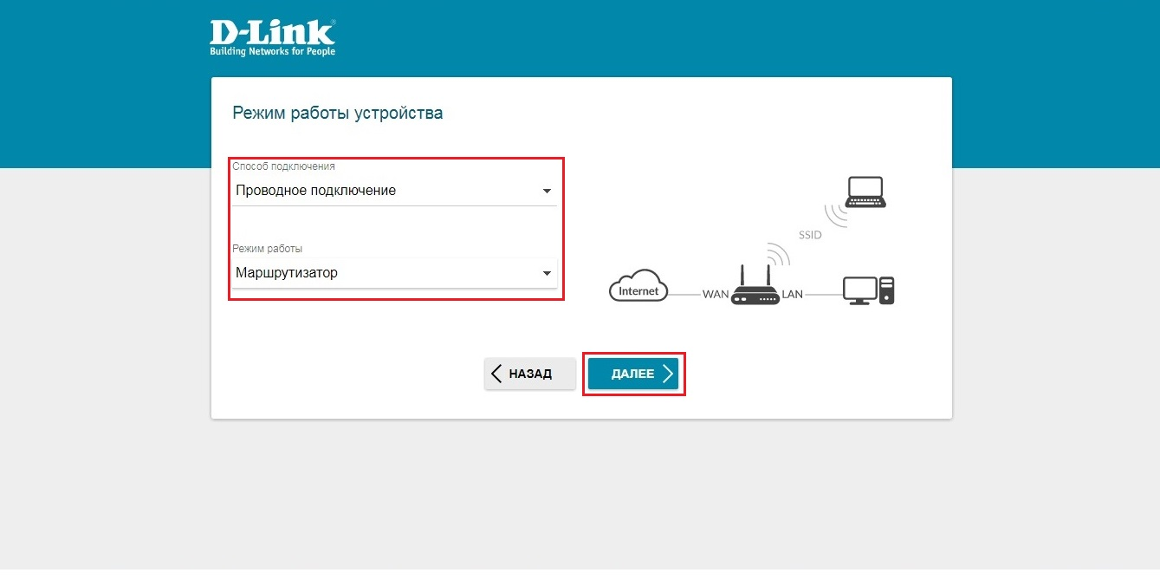

В поле **Тип соединения** выберите **PPPoE**,

в поля **Имя пользователя** и **Пароль** укажите логин и пароль из договора,

в поле **Имя сервиса** укажите Inet,

поставьте галочку в поле VLAN и укажите его (номер VLAN уточнить на тех. поддержке), затем нажмите **Далее**

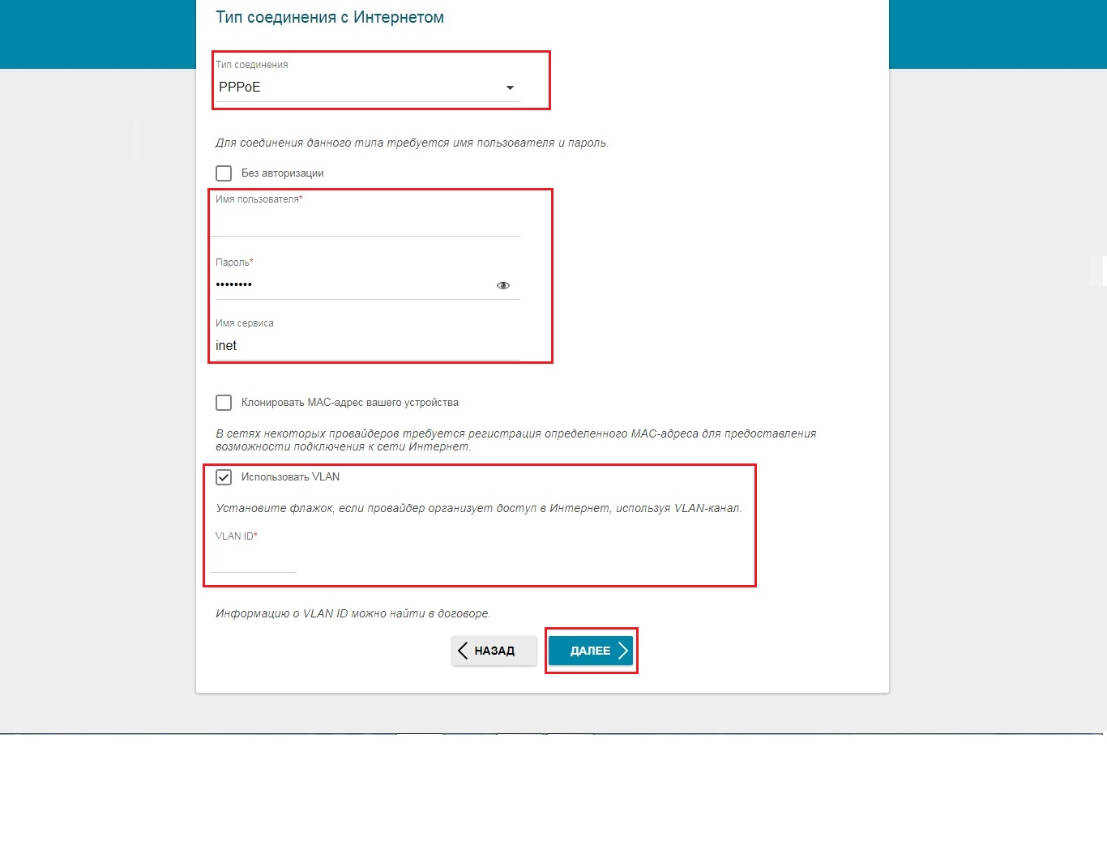

Далее предлагается настроить беспроводную сеть. При необходимости измените название беспроводной сети и пароль от неё, затем нажмите **Далее**

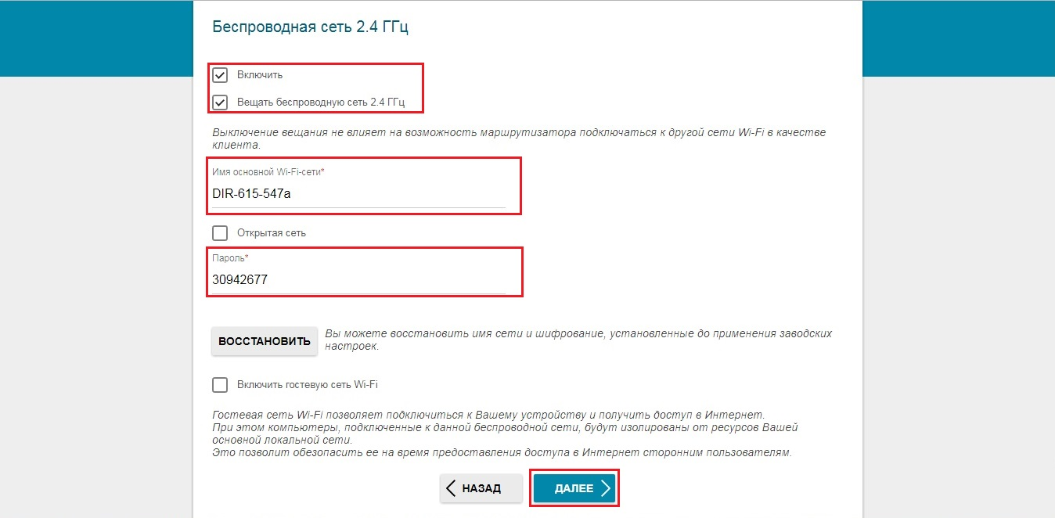

На запрос о наличии IP приставки поставьте галочку, затем в поле **VLAN ID** укажите 2000, нажмите на порт **LAN4,** затем на кнопку **Далее**

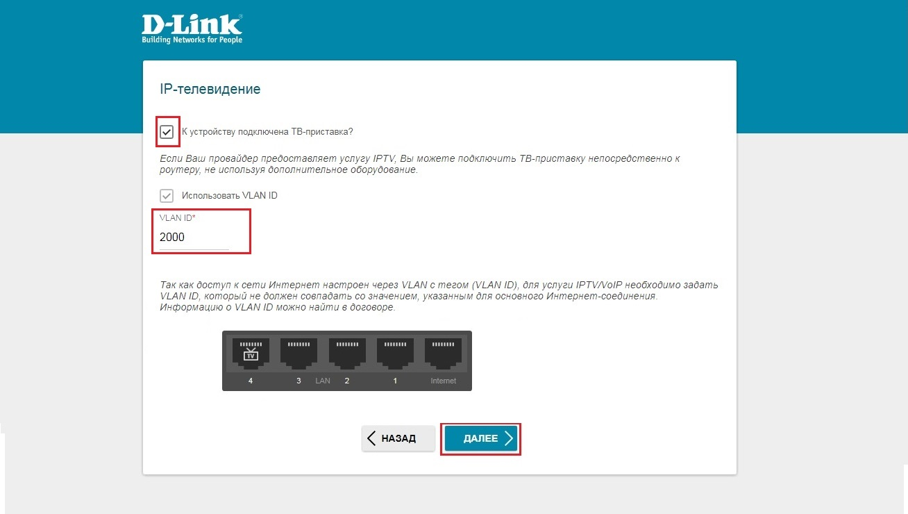

На запрос о наличии IP телефонии нажмите **Далее**

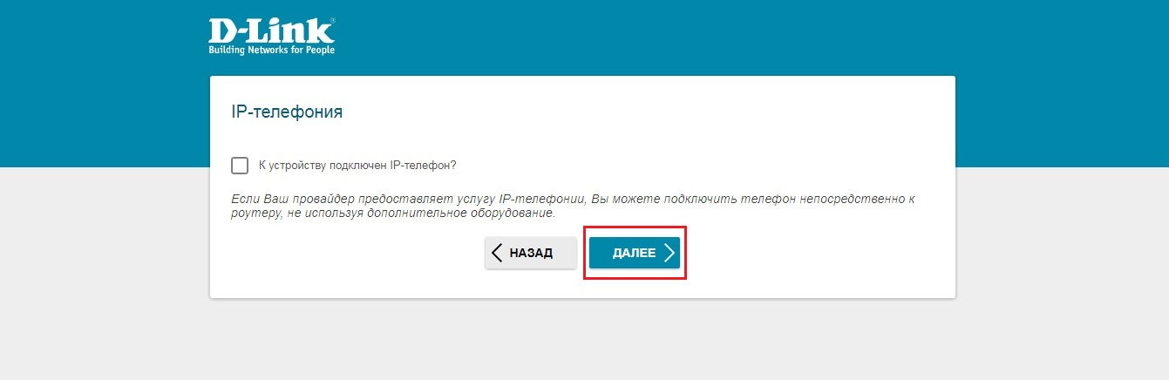

Устройство просит сменить пароль для входа.

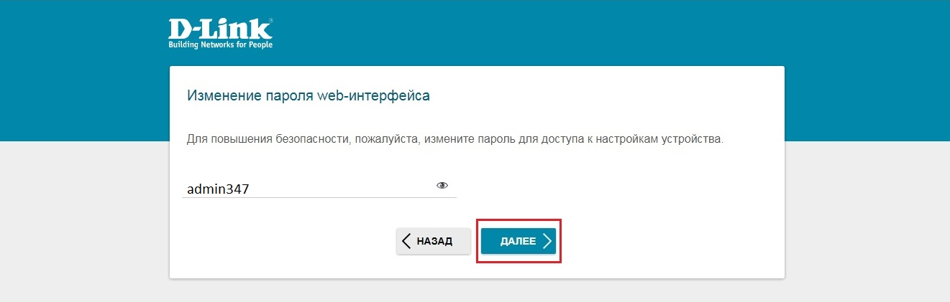

В появившемся окне с итоговой информацией по настройке нажмите **Применить**.

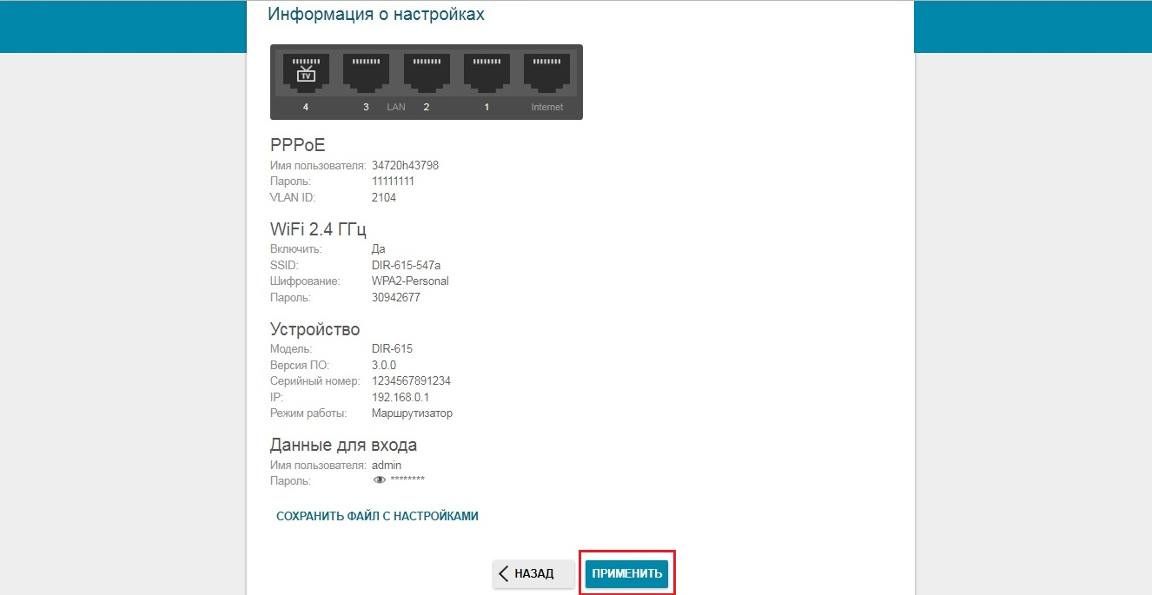

Вновь зайдите в настройки роутера, откройте раздел **Дополнительно**, подраздел **VLAN** и удалите соединение **iptv.**

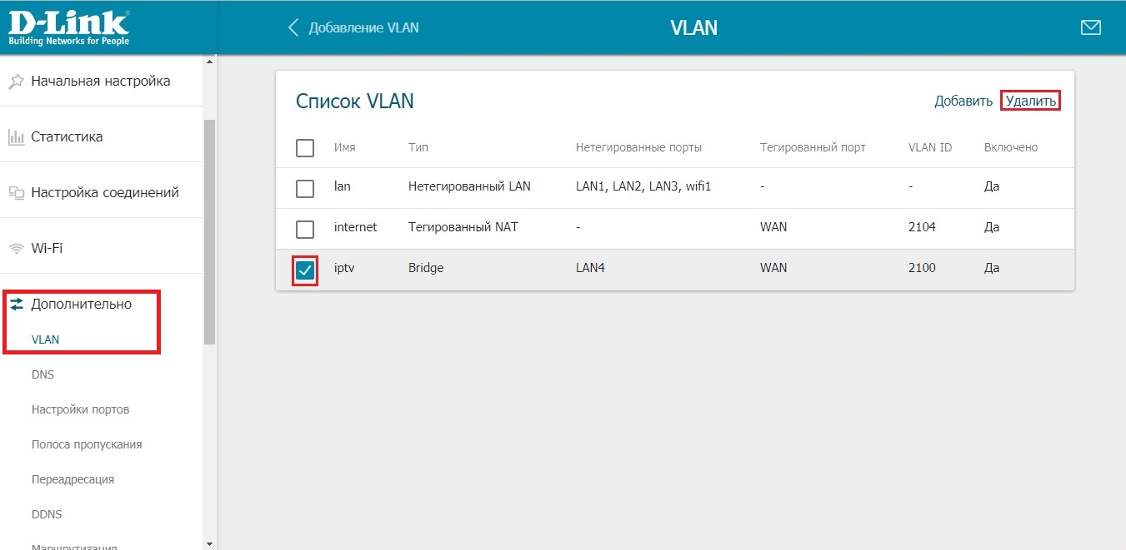

Нажмите **Добавить**.

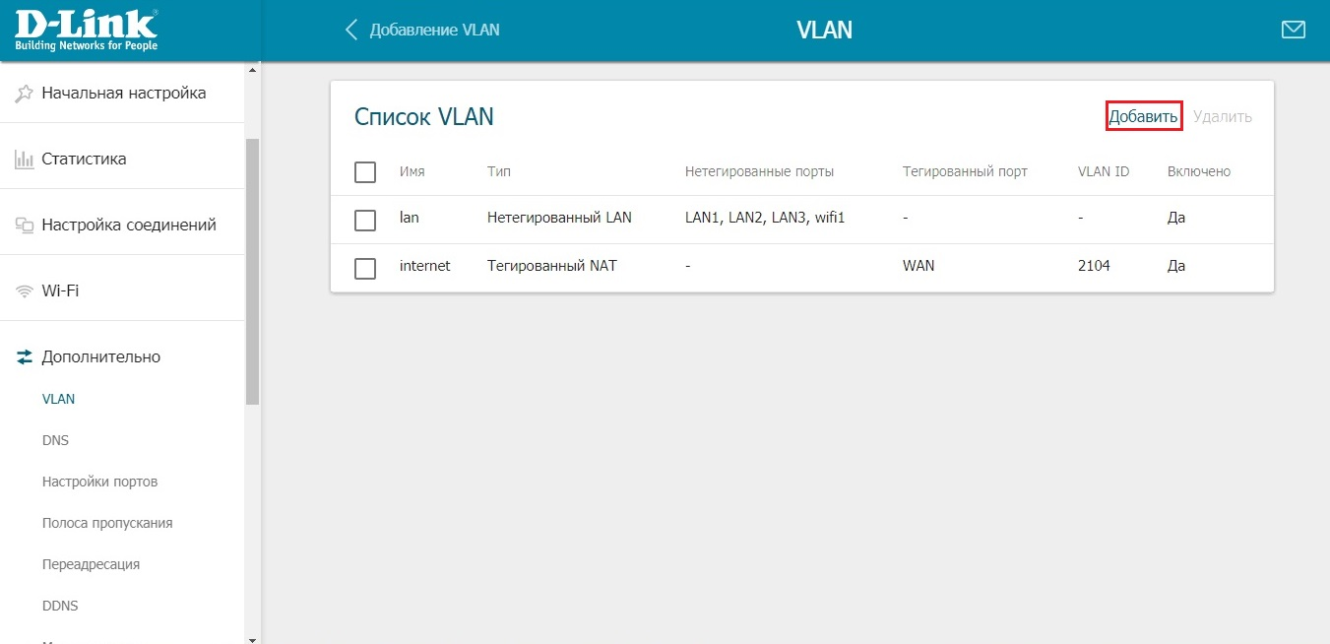

В поле **Имя** укажите **iptv**,

в поле **Тип** выберите **Нетегированный NAT**,

в поле **Нетегированные порты** отметьте галочками **WAN** и **LAN4,**

затем нажмите **Применить**

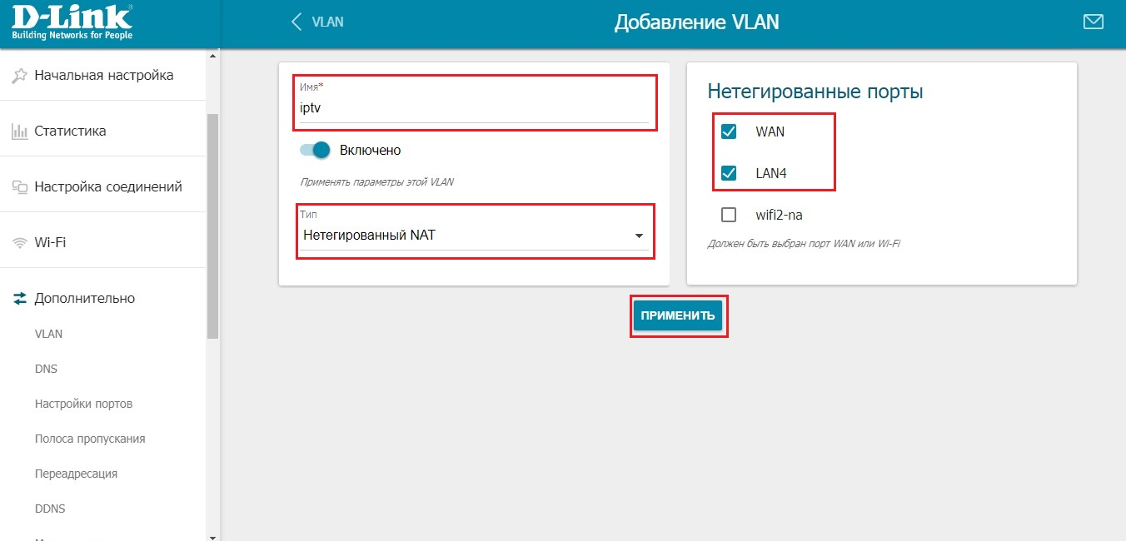

Настройка завершена.